

คำชี้แจง

การจัดการศึกษาขั้นพื้นฐานจะต้องสอดคล้องกับการเปลี่ยนแปลงทางเศรษฐกิจ สังคม วัฒนธรรม สภาพแวดล้อม และความรู้ทางวิทยาศาสตร์และเทคโนโลยีที่เจริญก้าวหน้าอย่างรวดเร็ว เพื่อพัฒนาและ
เสริมสร้างศักยภาพคนของชาติให้สามารถเพิ่มขีดความสามารถในการแข่งขันของประเทศ โดยการยกระดับ
คุณภาพการศึกษาและการเรียนรู้ให้มีคุณภาพและมาตรฐานระดับสากลสอดคล้องกับประเทศไทย 4.0
โลกในศตวรรษที่ 21 และทัดเทียมกับนานาชาติ ผู้เรียนมีศักยภาพในการแข่งขันและดำรงชีวิตอย่างสร้างสรรค์ในประชาคมโลกตามหลักปรัชญาของเศรษฐกิจพอเพียง
สถานศึกษาจึงต้องจัดการศึกษาที่เน้นให้ผู้เรียนได้เรียนรู้จากประสบการณ์จริง กระตุ้นให้ผู้เรียน
ได้ใช้กระบวนการคิด โดยผู้สอนจะต้องเปลี่ยนบทบาทเป็นผู้จัดบรรยากาศเชิงบวก สร้างแรงจูงใจให้ผู้เรียนต้องการเรียนรู้ ฝึกให้ผู้เรียนคิดวิเคราะห์ ลงมือปฏิบัติและสรุปเป็นความรู้ฝังแน่น ซึ่งเป็นองค์ความรู้ที่เกิดจากประสบการณ์ของตนเอง แล้วนำไปใช้ในชีวิตประจำวัน
สถาบันพัฒนาคุณภาพวิชาการ (พว.) ตระหนักถึงความสำคัญของการจัดการเรียนรู้ให้สอดคล้องกับเป้าหมายของการเรียนรู้ จึงได้จัดทำแผนการจัดการเรียนรู้ตามแนวทาง Backward Design ทั้งแผนการจัด
การเรียนรู้รายหน่วยและแผนการจัดการเรียนรู้รายชั่วโมง ซึ่งมีองค์ประกอบ ดังนี้

องค์ประกอบ | ความสำคัญ
    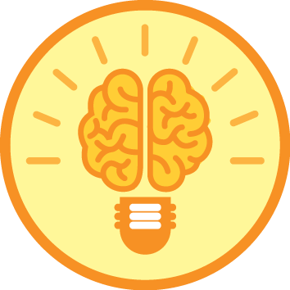  แผนผังการเรียนรู้แบบบูรณาการ | แสดงให้เห็นถึงการจัดกิจกรรมการเรียนรู้  ที่เชื่อมโยงกับกลุ่มสาระการเรียนรู้อื่น ๆ
มาตรฐานการเรียนรู้และตัวชี้วัด | เป็นคุณภาพผู้เรียนที่หลักสูตรกำหนดเพื่อให้ผู้สอน  จัดการเรียนรู้ และประเมินผลผู้เรียนให้บรรลุเป้าหมาย  การเรียนรู้ตามตัวชี้วัด
ความรู้ฝังแน่น ความเข้าใจที่คงทน  (Enduring Understanding) | ผู้เรียนสามารถสรุปความรู้ที่สำคัญหลังจาก  จบกระบวนการเรียนรู้เป็นความรู้ที่ฝังแน่น

องค์ประกอบ | ความสำคัญ
                  สาระสำคัญ | เป็นการสรุปความคิดรวบยอดและหลักการสำคัญ
สาระการเรียนรู้ | เป็นการเสนอหัวข้อเนื้อหาที่เรียน
สมรรถนะสำคัญของผู้เรียน | กำหนดสมรรถนะสำคัญของผู้เรียนที่สอดคล้อง  กับการจัดกิจกรรมการเรียนรู้
คุณลักษณะอันพึงประสงค์ | กำหนดคุณลักษณะอันพึงประสงค์ที่สอดคล้อง  กับการจัดกิจกรรมการเรียนรู้
ภาระงาน : ชิ้นงาน/การแสดงออก  ของผู้เรียน | กำหนดหลักฐานหรือร่องรอยจากการเรียนรู้  ของผู้เรียนเพื่อใช้ประเมินผลการเรียนรู้
คำถามสำคัญ | คำถามที่กระตุ้นให้ผู้เรียนเกิดความสนใจ  ได้คิดวิเคราะห์ สังเคราะห์ ประเมินค่า  และเกิดการเรียนรู้
การจัดกิจกรรมการเรียนรู้ | ออกแบบกิจกรรมการเรียนรู้ของผู้เรียนเป็น  Active Learning โดยใช้กระบวนการ GPAS 5 Steps  ตามมาตรฐานสากล มีการบูรณาการหลักปรัชญาของเศรษฐกิจพอเพียง สร้างเสริมค่านิยมหลัก  12 ประการ และทักษะศตวรรษที่ 21 ถ่ายโยงความรู้  สู่อาเซียนและโครงงาน 4.0
สื่อการเรียนรู้/แหล่งการเรียนรู้ | เป็นสื่อและอุปกรณ์ที่ใช้ประกอบการจัดการเรียนรู้  ที่ผู้สอนสามารถจัดเตรียมได้ง่ายตามท้องถิ่น  ผู้สอนสามารถปรับเปลี่ยนให้เหมาะสมได้
การประเมินการเรียนรู้ | ประเมินการเรียนรู้ของผู้เรียนครอบคลุม K P A  ด้วยเครื่องมือและเกณฑ์การประเมิน

องค์ประกอบ | ความสำคัญ
  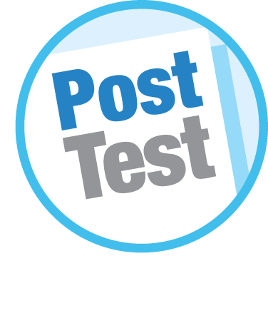  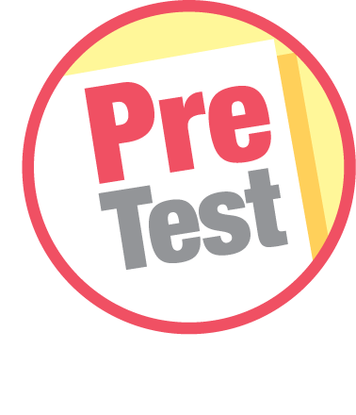  แบบประเมินตามสภาพจริง  (Rubrics) | เป็นการกำหนดระดับคุณภาพผู้เรียน  เพื่อใช้ประเมินชิ้นงานและการแสดงออก
แบบทดสอบก่อนเรียน (Pre-Test) | เป็นแบบทดสอบก่อนการเรียนการสอน  ในแต่ละหน่วยการเรียนรู้ เพื่อให้เห็นถึง  ความรู้และประสบการณ์เดิมของผู้เรียน
แบบทดสอบหลังเรียน (Post-Test) | เป็นแบบทดสอบหลังการเรียนการสอน  ในแต่ละหน่วยการเรียนรู้ เพื่อให้เห็นถึง  พัฒนาการการเรียนรู้ของผู้เรียน
แบบบันทึกสรุปผลการเรียนรู้สำหรับผู้เรียน | ใช้เป็นข้อมูลในการพัฒนาการเรียนรู้ของผู้เรียน  และสะท้อนการจัดกิจกรรมการเรียนรู้ของผู้สอน
ข้อเสนอแนะของผู้บริหารสถานศึกษา | เป็นการบันทึกความคิดเห็นเกี่ยวกับการจัดกิจกรรม  การเรียนรู้ในแผน เพื่อให้ผู้สอนใช้เป็นแนวทาง  การปรับการสอนก่อนที่จะไปใช้ในการสอนจริง
บันทึกหลังการสอน | ให้ครูได้บันทึกสิ่งสำคัญที่เกิดขึ้นในการสอน เช่น  ความสำเร็จที่เกิดขึ้น ปัญหาระหว่างการสอน  เพื่อใช้ในการปรับปรุงและพัฒนาการสอน  ในครั้งต่อไป

การจัดการเรียนรู้ในปัจจุบัน มุ่งเน้นการเสริมสร้างความรู้ ความสามารถ และคุณลักษณะที่พึงประสงค์ของการเรียนรู้ในศตวรรษที่ 21 และเป็นไปตามปฏิญญาว่าด้วยการจัดการศึกษาของ UNESCO ได้แก่
Learning to know: หมายถึง การเรียนเพื่อให้มีความรู้ในสิ่งต่าง ๆ อันจะเป็นประโยชน์ต่อไป ได้แก่ การรู้จักการแสวงหาความรู้ การต่อยอดความรู้ที่มีอยู่ และรวมทั้งการสร้างความรู้ขึ้นใหม่
Learning to do: หมายถึง การเรียนเพื่อการปฏิบัติหรือลงมือทำ ซึ่งนำไปสู่การประกอบอาชีพ
จากความรู้ที่ได้ศึกษามา รวมทั้งการปฏิบัติเพื่อสร้างประโยชน์ให้สังคม
Learning to live together: หมายถึง การเรียนรู้เพื่อการดำเนินชีวิตอยู่ร่วมกับผู้อื่นได้อย่างมีความสุข
ทั้งการดำเนินชีวิตในการเรียน ครอบครัว สังคม และการทำงาน
Learning to be: หมายถึง การเรียนรู้เพื่อให้รู้จักตนเองอย่างถ่องแท้ รู้ถึงศักยภาพ ความถนัด ความสนใจของตนเอง สามารถใช้ความรู้ความสามารถของตนเองให้เกิดประโยชน์ต่อสังคม เลือกแนวทาง
การพัฒนาตนเองตามศักยภาพ วางแผนการเรียนต่อการประกอบอาชีพที่สอดคล้องกับศักยภาพของตนเองได้ ทั้งนี้เพื่อพัฒนาผู้เรียนให้มีคุณภาพทั้งในฐานะพลเมืองไทยและพลเมืองโลกเทียบเคียงได้กับ
นานาอารยประเทศ โดยมุ่งเน้นให้ผู้เรียนมีศักยภาพที่สำคัญ ดังนี้
1. ความรู้พื้นฐานในยุคดิจิทัล (Digital-Age Literacy) มีความรู้พื้นฐานที่จำเป็นทางวิทยาศาสตร์ เศรษฐศาสตร์ เทคโนโลยี ภาษา ข้อมูลสารสนเทศและทัศนภาพ (Visual & Information Literacy)
รู้พหุวัฒนธรรม และมีความตระหนักสำนึกระดับโลก (Multicultural Literacy & Global Awareness)
2. ความสามารถคิดประดิษฐ์อย่างสร้างสรรค์ (Inventive Thinking) มีความสามารถในการปรับตัว สามารถจัดการสภาวการณ์ที่มีความซับซ้อน เป็นบุคคลที่ใฝ่รู้ สามารถกำหนดหรือตั้งประเด็นคำถาม (Hypothesis Formulation) เพื่อนำไปสู่การศึกษาค้นคว้า แสวงหาความรู้ มีความสามารถในการคิดวิเคราะห์ คิดสังเคราะห์ ข้อมูลสารสนเทศ และสรุปองค์ความรู้ (Knowledge Formulation) ใช้ข้อมูลเพื่อการตัดสินใจเกี่ยวกับตนเองและสังคมได้อย่างเหมาะสม
3. ทักษะการสื่อสารอย่างมีประสิทธิภาพ (Effective Communication) ความสามารถในการรับและส่งสาร การเลือกรับหรือไม่รับข้อมูลข่าวสารด้วยหลักเหตุผลและความถูกต้อง มีวัฒนธรรมในการใช้ภาษาถ่ายทอดความคิด ความรู้ ความเข้าใจ ความรู้สึก และทัศนะของตนเอง เพื่อแลกเปลี่ยนข้อมูลข่าวสารและประสบการณ์อันจะเป็นประโยชน์ต่อการพัฒนาตนเองและสังคม รวมทั้งมีทักษะในการเจรจาต่อรองเพื่อขจัดและลดปัญหาความขัดแย้งต่าง ๆ ตลอดจนสามารถเลือกใช้วิธีการสื่อสารที่มีประสิทธิภาพ โดยคำนึงถึงผลกระทบที่มีต่อตนเองและสังคม
4. ความสามารถในการใช้ทักษะชีวิต (Life Skill) ความสามารถในการนำกระบวนการต่าง ๆ ไปใช้ในการดำเนินชีวิตประจำวัน การเรียนรู้ด้วยตนเอง การเรียนรู้อย่างต่อเนื่อง การทำงานและอยู่ร่วมกันในสังคม เข้าใจความสัมพันธ์และการเปลี่ยนแปลงของเหตุการณ์ต่าง ๆ ในสังคม สามารถจัดการปัญหาและความขัดแย้งต่าง ๆ และนำไปสู่การปฏิบัติ สามารถปรับตัวได้อย่างเหมาะสม นำไปสู่การใช้ให้เกิดประโยชน์
ต่อสังคม การบริการสาธารณะ (Public Service) รวมทั้งการเป็นพลเมืองไทยและพลโลก (Global Citizen)
5. ความสามารถในการใช้เทคโนโลยี การสืบค้นความรู้จากแหล่งเรียนรู้ และวิธีการที่หลากหลาย (Searching for Information) เลือกใช้เทคโนโลยีด้านต่าง ๆ และมีทักษะกระบวนการทางเทคโนโลยีเพื่อการพัฒนาตนเองและสังคมในด้านการเรียนรู้ การสื่อสาร การทำงาน การแก้ปัญหาอย่างสร้างสรรค์ ถูกต้อง เหมาะสม และมีคุณธรรม
นอกจากนี้ยังมีผู้กล่าวถึงประสบการณ์จริงของผู้เรียนในยุคของการสื่อสารโลกไร้พรมแดน
บนความหลากหลายของพหุวัฒนธรรม การเพิ่มพูนสมรรถนะผู้เรียนให้สามารถครองชีวิตในโลกยุคใหม่นี้ ควรประกอบไปด้วยสมรรถนะสำคัญ ดังนี้
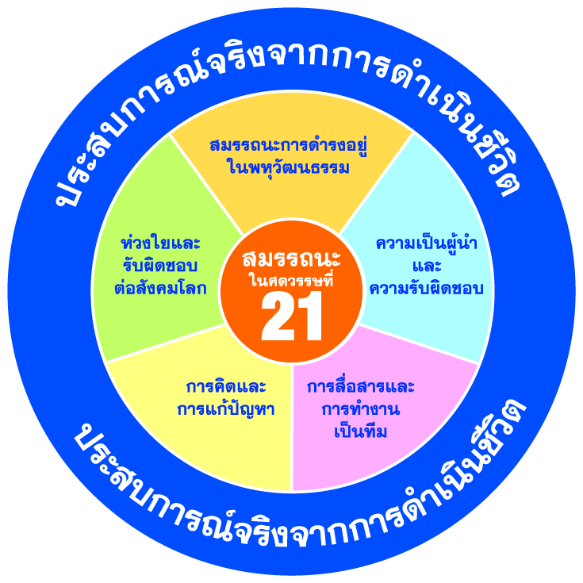
11
11
ู

สุดยอดคู่มือครู
1. การอยู่ร่วมกันในสังคมพหุวัฒนธรรม
2. การเป็นผู้นำและมีความรับผิดชอบ
3. การทำงานเป็นทีมและการสื่อสาร
4. การคิดอย่างมีวิจารณญาณและการแก้ปัญหา
5. การมีส่วนร่วมในสังคมโลกและความรับผิดชอบต่อสังคม

กระบวนการพัฒนาผู้เรียนสู่คุณภาพในศตวรรษที่ 21 ตามมาตรฐานสากล กระบวนการเรียนรู้แบบ
GPAS 5 Steps การจัดการเรียนรู้ที่เน้นการพัฒนาทักษะการคิดและสร้างความรู้โดยผู้เรียน
ดังได้กล่าวถึงแล้วในตอนต้นว่าโลกยุคใหม่ต้องเตรียมคนให้พัฒนาทั้งความรู้ ทักษะ เจตคติ
และค่านิยม อย่างสมดุลทุกด้านเพื่อการดำเนินชีวิต ด้วยการสร้างงาน สร้างอาชีพ และอยู่ร่วมกันในสังคม
พหุวัฒนธรรมอย่างสร้างสรรค์ยั่งยืน มีกระบวนการคิดวิเคราะห์ คิดอย่างมีวิจารณญาณ การแก้ปัญหาอย่างสร้างสรรค์ และริเริ่มผลิตผลงานด้วยเจตคติ และค่านิยมเพื่อความยั่งยืนของโลก จึงเป็นเป้าหมายสำคัญ
ในการพัฒนาผู้เรียน เพื่อความร่วมมือในภูมิภาคและการแข่งขันในโลกอาชีพ สถาบันพัฒนาคุณภาพวิชาการ (พว.) ได้นำนวัตกรรมกระบวนการจัดการเรียนรู้ที่เน้นกระบวนการคิด การสร้างความรู้ และการนำความรู้
ไปใช้ผลิตผลงานด้วยค่านิยมเพื่อสังคม เพื่อโลก สอดคล้องกับการเรียนรู้ในศตวรรษที่ 21 โดยนำมาใช้ในการออกแบบการจัดการเรียนรู้ ดังนี้
ทักษะการคิดและกระบวนการเรียนรู้ GPAS
กลุ่มนักวิชาการและนักการศึกษาจากกระทรวงศึกษาธิการ ได้สังเคราะห์กระบวนการเรียนรู้ GPAS มาจากแนวคิดทางพุทธศาสนาที่กล่าวถึง ปัญญา 3 ได้แก่ 1. สุตมยปัญญา ปัญญาที่เกิดจากการสดับรู้การเล่าเรียน หรือปัญญาที่เกิดจากปรโตโฆสะ 2. จินตามยปัญญา ปัญญาที่เกิดจากการคิดพิจารณาหาเหตุผล หรือปัญญา
ที่เกิดจากโยนิโสมนสิการ และ 3. ภาวนามยปัญญา ปัญญาที่เกิดจากการฝึกอบรมลงมือปฏิบัติหรือปัญญา
ที่เกิดจากการปฏิบัติบำเพ็ญ (พระพรหมคุณาภรณ์ (ป.อ. ปยุตโต): 2548) และแนวคิดโครงสร้าง 3 ชั้น แห่งปัญญา (Three Story Intellect) ที่ประกอบด้วย การรวบรวมข้อมูล (Gathering) การจัดกระทำข้อมูล (Processing)
และการประยุกต์ใช้ข้อมูลความรู้ (Applying) (Jerry Goldberg: 1996, Art Costa: 1997, Robin Forgarty: 1997)
รวมทั้งแนวคิดการพัฒนาคนให้มีบุคลิกภาพการกำกับตนเอง (Self-Regulating) มาสังเคราะห์เป็นโครงสร้างทักษะการคิด GPAS ดังแผนภาพ
Self-Regulating: S การกำกับตนเอง
Applying: A การประยุกต์ใช้ความรู้
Processing: P การจัดกระทำข้อมูล
Gathering: G การรวบรวม คัดเลือกข้อมูล
4
2
1
3

แผนภาพ โครงสร้างทักษะการคิด GPAS

อ้างอิงพจนานุกรมพุทธศาสตร์ฉบับประมวลธรรม พระพรหมคุณาภรณ์ ป.อ. ปยุตโต: 2558
จากโครงสร้างทักษะการคิดนี้ สามารถนำมากำหนดเป็นกระบวนการพัฒนาทักษะการคิด โดยมีการกำกับตนเอง (Self-Regulating) เป็นแกนในการพัฒนาทักษะดังแผนภูมิ

แผนภูมิกระบวนการพัฒนาทักษะการคิด

ความหมายของทักษะการคิดในโครงสร้าง GPAS
ทักษะการคิดในโครงสร้าง GPAS มีทักษะที่สอดคล้องกับการจัดการเรียนรู้ในศตวรรษที่ 21
ทิศทางการศึกษาไทยและหลักสูตรการเรียนการสอนในทุกระดับการศึกษา ขอยกมาเป็นตัวอย่าง ดังนี้
ทักษะการคิดระดับการรวบรวมข้อมูล (Gathering: G) ได้แก่
1. การกำหนดประเด็นในการรวบรวมข้อมูล (Focusing Skill) หมายถึง การกำหนดขอบเขตการศึกษาและมุ่งความสนใจไปในทิศทางตามจุดประสงค์ที่ต้องการศึกษาให้ชัดเจน เพื่อที่จะได้คัดเลือกเฉพาะข้อมูลที่เกี่ยวข้อง
2. การสังเกตด้วยประสาทสัมผัส (Observing) หมายถึง การรับรู้และรวบรวมข้อมูลเกี่ยวกับ
สิ่งใดสิ่งหนึ่ง โดยใช้ประสาทสัมผัสทั้ง 5 เพื่อให้ได้รายละเอียดเกี่ยวกับสิ่งนั้น ๆ ซึ่งเป็นข้อมูลเชิงประจักษ์
ที่ไม่มีการใช้ประสบการณ์และความคิดเห็นของผู้สังเกตในการเสนอข้อมูล ข้อมูลจากการสังเกตมีทั้งข้อมูลเชิงปริมาณและข้อมูลเชิงคุณภาพ
3. การบันทึกข้อมูล (Encoding & Recording) หมายถึง กระบวนการประมวลข้อมูลของสมอง เมื่อรับสิ่งเร้าจากประสาทสัมผัสทั้ง 5 จะได้รับการบันทึกไว้ในความจำระยะสั้น หากต้องการเก็บข้อมูลไว้ใช้ต่อ ๆ ไป ข้อมูลนั้นจะต้องเปลี่ยนรูปโดยการเข้ารหัส (Encoding) เพื่อนำไปเก็บไว้ในความจำระยะยาว ซึ่งจะสามารถเรียกข้อมูลมาใช้ได้ภายหลังโดยการถอดรหัส (Decoding)
4. การดึงข้อมูลเดิมมาใช้และย่อความ (Retrieving & Summarizing) หมายถึง การนำข้อมูลที่มีอยู่นำกลับมาใช้ใหม่ และการจับใจความสำคัญของเรื่องที่ต้องการสรุปแล้วเรียบเรียงให้กระชับครอบคลุมสาระสำคัญ

ทักษะการคิดระดับการจัดกระทำข้อมูล (Processing: P)
1. การจำแนก (Discriminating) หมายถึง การแยกแยะสิ่งต่าง ๆ ตามมิติที่กำหนด
2. การเปรียบเทียบ (Comparing) หมายถึง การค้นหาความเหมือนและหรือความแตกต่างขององค์ประกอบตั้งแต่ 2 องค์ประกอบขึ้นไป เพื่อใช้ในการอธิบายเรื่องใดเรื่องหนึ่งในเกณฑ์เดียวกัน
3. การจัดกลุ่ม (Classifying) หมายถึง การนำสิ่งต่าง ๆ มาแยกเป็นกลุ่มตามเกณฑ์ที่ได้รับการยอมรับทางวิชาการ หรือการยอมรับโดยทั่วไป
4. การจัดลำดับ (Sequencing) หมายถึง การนำข้อมูลหรือเรื่องราวที่เกิดขึ้นมาจัดเรียงให้เป็นลำดับว่าอะไรมาก่อน อะไรมาทีหลัง
5. การสรุปเชื่อมโยง (Connecting) หมายถึง การบอกความสัมพันธ์เกี่ยวข้องเชื่อมโยงกันของข้อมูลอย่างมีความหมาย
6. การไตร่ตรองด้วยเหตุผล (Reasoning) หมายถึง ความสามารถในการบอกที่มาของสิ่งใด ๆ หรือเหตุการณ์ใด ๆ หรือสิ่งที่เป็นสาเหตุของพฤติกรรมนั้นได้
7. การวิจารณ์ (Criticizing) หมายถึง การท้าทายและโต้แย้งข้อสมมุติฐานที่อยู่เบื้องหลังเหตุผล
ที่โยงความคิดเหล่านั้น เพื่อเปิดทางสู่แนวความคิดอื่น ๆ ที่อาจเป็นไปได้
8. การตรวจสอบ (Verifying) หมายถึง การยืนยันหรือพิสูจน์ข้อมูลที่สังเกต รวบรวมมา
ตามความถูกต้องเป็นจริง

ทักษะการคิดระดับการประยุกต์ใช้ (Applying: A)
1. การใช้ความรู้อย่างสร้างสรรค์ (Creative) หมายถึง การนำความรู้ที่เกิดจากความเข้าใจไปใช้
ในการสร้างสรรค์สิ่งใหม่หรือแก้ปัญหาที่มีอยู่ให้ดีขึ้น
2. การวิเคราะห์ (Analysis) หมายถึง ความสามารถในการแยกแยะหลักการ องค์ประกอบสำคัญหรือส่วนย่อย ตลอดจนหาความสัมพันธ์ระหว่างส่วนต่าง ๆ ที่เกี่ยวข้อง
3. การสังเคราะห์ (Synthesis) หมายถึง การนำความรู้ที่ผ่านการวิเคราะห์มาผสมผสานสร้างสิ่งใหม่
ที่มีลักษณะต่างจากเดิม
4. การตัดสินใจ (Decision Making) หมายถึง การพิจารณาเลือกทางเลือกตั้งแต่ 2 ทางเลือกขึ้นไป ทางเลือกหรือตัวเลือกนั้นอาจเป็นวัตถุสิ่งของหรือแนวปฏิบัติต่าง ๆ เพื่อใช้ในการแก้ปัญหาหรือดำเนินการเพื่อให้บรรลุตามวัตถุประสงค์ที่ตั้งไว้
5. การนำความรู้ไปปรับใช้ (Transferring) หมายถึง การถ่ายโอนความรู้ที่มีอยู่ไปปรับใช้ในสถานการณ์อื่น
6. การแก้ปัญหา (Problem Solving) หมายถึง การวิเคราะห์สถานการณ์ที่ยากเพื่อจุดประสงค์
ในการแก้ไขสถานการณ์หรือขจัดให้ปัญหานั้นหมดไป นำไปสู่สภาวะที่ดีกว่าหรือมีทางออก
7. การคิดวิเคราะห์วิจารณ์ (Critical Thinking) หมายถึง ความสามารถในการพิจารณา ประเมินและตัดสินสิ่งต่าง ๆ หรือเรื่องราวที่เกิดขึ้นที่มีข้อสงสัยหรือข้อโต้แย้ง โดยการพยายามแสวงหาคำตอบที่มีความสมเหตุสมผล
8. การคิดสร้างสรรค์ (Creative Thinking) หมายถึง ความสามารถในการคิดได้อย่างกว้างไกล
หลายทิศทางอย่างเป็นกระบวนการ โดยใช้จินตนาการที่หลากหลายเพื่อก่อให้เกิดความแปลกใหม่
ในการสร้าง ผลิต ดัดแปลงงานต่าง ๆ ซึ่งจะต้องเชื่อมโยงระหว่างประสบการณ์เก่ากับประสบการณ์ใหม่ ความคิดสร้างสรรค์จะเกิดขึ้นได้ก็ต่อเมื่อผู้คิดมีอิสระทางความคิด

ทักษะการคิดระดับการกำกับตนเอง (Self-Regulatings: S)
1. การตรวจสอบและควบคุมการคิด (Meta-Cognition) หมายถึง การที่บุคคลรู้และเข้าใจถึงความคิดของตนเอง ไตร่ตรองก่อนกระทำอะไรอย่างใดอย่างหนึ่ง เป็นการประเมินการคิดของตนเองและใช้ความรู้นั้นในการควบคุมหรือปรับการกระทำของตนเอง ซึ่งครอบคลุมถึงการวางแผนการควบคุมกำกับการกระทำ
ของตนเอง การตรวจสอบความก้าวหน้าและการประเมินผล
2. การสร้างค่านิยมการคิด (Thinking Value) หมายถึง การคิดเพื่อประโยชน์ในระดับต่าง ๆ ได้แก่ เพื่อประโยชน์ตน กลุ่มตน เพื่อสังคมและเพื่อประโยชน์ของกลุ่ม และเพื่อประโยชน์ของประเทศชาติ โลก ทุกองค์ประกอบ
3. การสร้างนิสัยการคิด (Thinking Disposition) หมายถึง ลักษณะเฉพาะของการกระทำของคนที่มีสติปัญญา เมื่อเผชิญหน้ากับปัญหาการตัดสินใจที่จะแก้ปัญหา จะไม่กระทำทันทีทันใดก่อนที่จะมีข้อมูลหลักฐานชัดเจนเพียงพอ นิสัยแห่งการคิด คือ รู้ว่าจะใช้ปัญญาทำอย่างไรในการหาคำตอบ นิสัยแห่งการคิดที่ดีควรมี ดังนี้
3.1 นิสัยการคิดที่ดีต้องกล้าเสี่ยงและผจญภัย (กล้าที่จะคิด)
3.2 นิสัยการคิดที่ดีต้องคิดแปลก คิดแยกแยะ ชี้ตัวปัญหา คิดสำรวจไต่สวน
3.3 นิสัยการคิดที่ดีต้องสร้างคำอธิบายและสร้างความเข้าใจ
3.4 นิสัยการคิดที่ดีต้องสร้างแผนงานและมีกลยุทธ์
3.5 นิสัยการคิดที่ดีต้องเป็นการใช้ความระมัดระวังทางสติปัญญา ใช้สติปัญญาอย่างรอบคอบ เที่ยงตรง แม่นยำและถูกต้อง

บันได 5 ขั้น ของการจัดการเรียนรู้สู่มาตรฐานสากล (Five Steps for Student Development)
โรงเรียนมาตรฐานสากลได้ปรับปรุงรูปแบบการจัดการเรียนรู้เพื่อให้ผู้เรียนมีคุณลักษณะและศักยภาพความเป็นสากล โดยจัดเป็นหลักสูตรการศึกษาค้นคว้าด้วยตนเอง (Independent Study: IS)
เป็นเครื่องมือสำคัญของแนวคิดในการศึกษาตลอดชีวิต มีความมุ่งหมายเพื่อให้ผู้เรียนได้ศึกษาค้นคว้าหาความรู้ด้วยตนเองเกี่ยวกับประเด็นที่อยู่ในความต้องการและความสนใจอย่างเป็นระบบ เป็นการเพิ่มพูน
ความรู้ ความเข้าใจ อีกทั้งได้พัฒนาทักษะกระบวนการคิด ตระหนักถึงความสำคัญของกระบวนการศึกษาค้นคว้าด้วยตนเอง และสามารถนำไปประยุกต์ใช้ในการเรียนรู้ตลอดชีวิตได้ การศึกษาค้นคว้าด้วยตนเอง แบ่งเป็น 3 สาระ ดังแผนภูมิ

IS 3 การนำองค์ความรู้ไปใช้บริการสังคม
(Social Service Activity)

IS 2 การสื่อสารและการนำเสนอ
(Communication and Presentation)

IS 1 การศึกษาค้นคว้าและสร้างองค์ความรู้
(Research and Knowledge Formulation)

แผนภูมิการจัดหลักสูตรการเรียนรู้ การศึกษาค้นคว้าด้วยตนเอง (Independent Study: IS)

IS 1 การศึกษาค้นคว้าและสร้างองค์ความรู้ (Research and Knowledge Formulation) เป็นสาระที่มุ่งให้ผู้เรียนกำหนดประเด็นปัญหา ตั้งสมมุติฐาน ค้นคว้า แสวงหาความรู้และฝึกทักษะการคิดวิเคราะห์ สังเคราะห์ และสร้างองค์ความรู้
IS 2 การสื่อสารและการนำเสนอ (Communication and Presentation) เป็นสาระที่มุ่งให้ผู้เรียน
นำความรู้ที่ได้รับมาพัฒนาวิธีการถ่ายทอด สื่อสารความหมาย แนวคิด ข้อมูลและองค์ความรู้ ด้วยวิธีการนำเสนอที่เหมาะสม หลากหลายรูปแบบ และมีประสิทธิภาพ
IS 3 การนำองค์ความรู้ไปใช้บริการสังคม (Social Service Activity) เป็นสาระที่มุ่งให้ผู้เรียน
นำองค์ความรู้ ประยุกต์ใช้องค์ความรู้ไปสู่การปฏิบัติหรือนำไปใช้ให้เกิดประโยชน์ต่อสังคม เกิดบริการสาธารณะ (Public Service)

กระบวนการสำคัญในการจัดการเรียนรู้การศึกษาค้นคว้าด้วยตนเองทั้ง 3 ระดับ (Independent Study: IS 1-3) จัดกระบวนการเรียนรู้เป็น “บันได 5 ขั้น ของการจัดการเรียนรู้ในโรงเรียนมาตรฐานสากล (Five Steps for Student Development)” ได้แก่
ขั้นที่ 1 การตั้งประเด็นคำถามหรือการตั้งสมมุติฐาน (Hypothesis Formulation) เป็นการฝึก
ให้ผู้เรียนรู้จักคิด สังเกต ตั้งคำถามอย่างมีเหตุผลและสร้างสรรค์ ซึ่งจะส่งเสริมให้ผู้เรียนเกิดการเรียนรู้ในการตั้งคำถาม (Learning to Question)
ขั้นที่ 2 การสืบค้นความรู้จากแหล่งเรียนรู้และสารสนเทศ (Searching for Information) เป็นการฝึกแสวงหาความรู้ ข้อมูล และสารสนเทศจากแหล่งเรียนรู้อย่างหลากหลาย เช่น ห้องสมุด อินเทอร์เน็ต หรือ
จากการปฏิบัติทดลอง เป็นต้น ซึ่งส่งเสริมให้ผู้เรียนเกิดการเรียนรู้ในการแสวงหาความรู้ (Learning to Search)
ขั้นที่ 3 การสร้างองค์ความรู้ (Knowledge Formulation) เป็นการฝึกให้นำความรู้ ข้อมูล และสารสนเทศที่ได้จากการแสวงหาความรู้มาอภิปราย เพื่อนำไปสู่การสรุปและสร้างสรรค์องค์ความรู้ (Learning to Construct)
ขั้นที่ 4 การสื่อสารและการนำเสนออย่างมีประสิทธิภาพ (Effective Communication) เป็นการฝึก
ให้ผู้เรียนนำความรู้ที่ได้มาสื่อสารอย่างมีประสิทธิภาพ ซึ่งจะส่งเสริมให้ผู้เรียนเกิดการเรียนรู้และมีทักษะ
ในการสื่อสาร (Learning to Communicate)
ขั้นที่ 5 การบริการสังคมและจิตสาธารณะ (Public Service) เป็นการนำความรู้สู่การปฏิบัติ
ซึ่งผู้เรียนจะต้องเชื่อมโยงความรู้ไปสู่การทำประโยชน์ให้กับสังคมและชุมชนรอบตัวตามวุฒิภาวะของผู้เรียน ซึ่งจะส่งเสริมให้ผู้เรียนมีจิตสาธารณะและบริการสังคม (Learning to Service)
จากแนวคิดการพัฒนาทักษะการคิด GPAS และการเรียนรู้ด้วยตนเอง IS 5 Steps ที่กล่าวถึงข้างต้น สำนักพิมพ์ บริษัทพัฒนาคุณภาพวิชาการ (พว.) จำกัด ได้นำมาสังเคราะห์หลอมรวมเป็นการจัด
กระบวนการเรียนรู้ที่พัฒนาทักษะการคิด เน้นผู้เรียนสร้างความรู้ ใช้ความรู้ผลิตผลงาน เป็นกระบวนการเรียนรู้แบบ GPAS 5 Steps กล่าวคือ
Step 1 Gathering (ขั้นสังเกต รวบรวมข้อมูล)
Step 2 Processing (ขั้นคิดวิเคราะห์และสรุปความรู้)
Step 3 Applying and Constructing the Knowledge (ขั้นปฏิบัติและสรุปความรู้หลังการปฏิบัติ)
Step 4 Applying the Communication Skill (ขั้นสื่อสารและนำเสนอ)
Step 5 Self-Regulating (ขั้นประเมินเพื่อเพิ่มคุณค่าบริการสังคมและจิตสาธารณะ)

สรุปได้ดังแผนภูมิต่อไปนี้
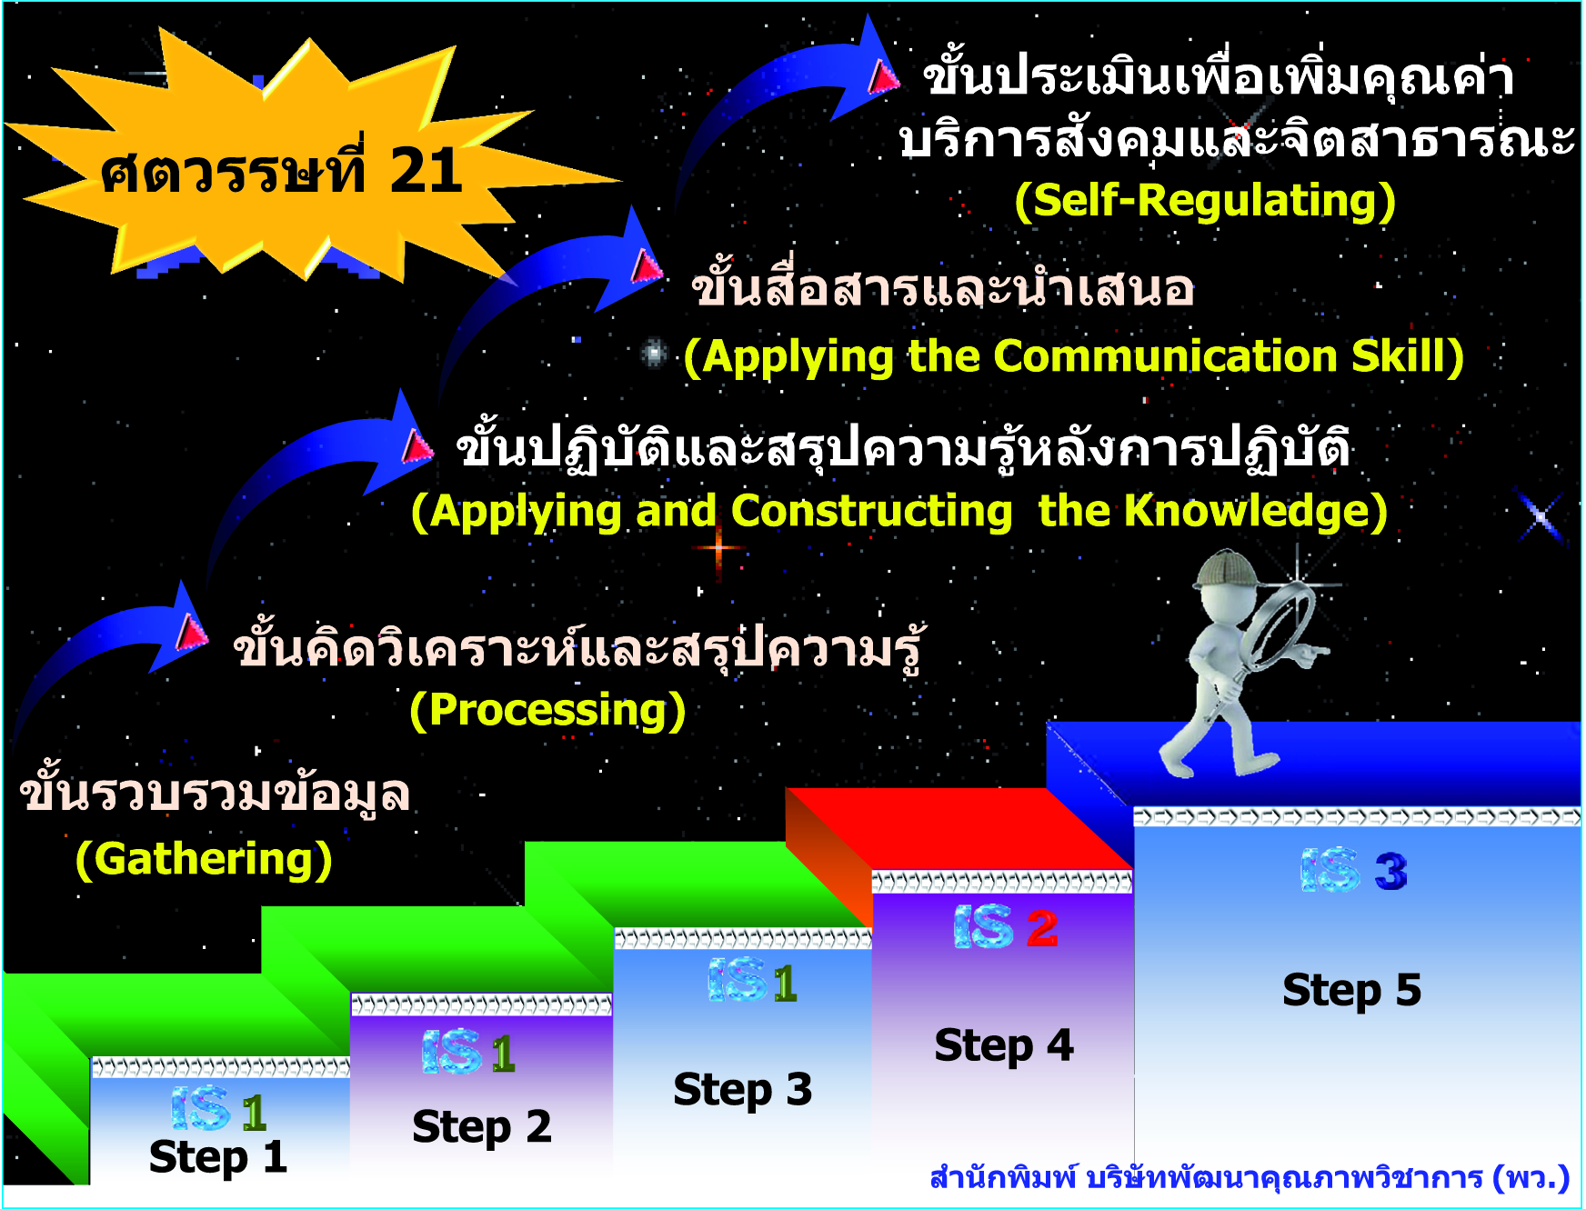

การนำกระบวนการเรียนรู้ GPAS 5 Steps ไปใช้ในการออกแบบการเรียนรู้
กระบวนการเรียนรู้แบบ GPAS 5 Steps สอดคล้องกับทฤษฎีพัฒนาการทางเชาวน์ปัญญาของเพียเจต์ (Jean Piaget) และของวีก๊อทสกี้ (Semyonovich Vygotsky) เป็นรากฐานสำคัญของทฤษฎีการสร้างความรู้ด้วยตนเอง (Constructivism) ที่เน้นการเรียนรู้ที่ผู้เรียนคิดลงมือทำและสรุปความรู้ด้วยตนเอง โดยการปะทะสัมพันธ์กับประสบการณ์ต่าง ๆ และมีการแลกเปลี่ยนเรียนรู้ มุมมองหลากหลายจึงทำให้ผู้เรียนมีข้อมูล นำไปสู่การปรับโครงสร้างความรู้ ความคิดรวบยอด หรือหลักการสำคัญที่ศึกษาค้นคว้าด้วยตนเอง (Independent Study) จึงเป็นแนวทางที่ตอบสนองความแตกต่างระหว่างบุคคลทั้งในแง่ความสนใจ ประสบการณ์ วิธีการเรียนรู้ และการให้คุณค่าความรู้ที่ผู้เรียนแต่ละคนสร้างขึ้นอย่างมีความหมาย เพื่อนำไปใช้ให้เกิดประโยชน์ต่อตนเอง ชุมชน และสังคมโลก การเรียนรู้ตามทฤษฎี การสร้างความรู้เป็นกระบวนการ “Acting on” ไม่ใช่ “Taking in” กล่าวคือ เป็นกระบวนการที่ผู้เรียนจะต้องจัดกระทำกับข้อมูลไม่ใช่เพียงรับข้อมูลเข้ามา และนอกจากกระบวนการเรียนรู้จะเป็นกระบวนการปฏิสัมพันธ์ภายในสมอง (Internal Mental Interaction) แล้วยังเป็นกระบวนการทางสังคมอีกด้วย การสร้างความรู้จึงเป็นกระบวนการทั้งด้านสติปัญญาและสังคมควบคู่กันไป การเรียนการสอนต้องเปลี่ยนจาก “Instruction” ไปเป็น “Construction” คือ เปลี่ยนจาก “การให้ความรู้” ไปเป็น “การให้ผู้เรียนสร้างความรู้ ใช้ความรู้ผลิตผลงาน”

การจัดกระบวนการเรียนรู้ที่สอดคล้องกับแนวคิดนี้ คือ การออกแบบการเรียนรู้แบบ Backward Design แบ่งเป็น 3 ขั้นตอน ได้แก่
ขั้นตอนที่ 1 กำหนดเป้าหมายการเรียนรู้ที่สะท้อนผลการเรียนรู้ ซึ่งบอกให้ทราบว่าต้องการให้
ผู้เรียนรู้อะไร และสามารถทำอะไรได้เมื่อจบหน่วยการเรียนรู้
ขั้นตอนที่ 2 กำหนดหลักฐาน ร่องรอยการเรียนรู้ที่ชัดเจนและแสดงให้เห็นว่าผู้เรียนเกิดผลการเรียนรู้ตามเป้าหมายการเรียนรู้
ขั้นตอนที่ 3 ออกแบบกระบวนการ/กิจกรรมการเรียนรู้ที่ช่วยพัฒนาผู้เรียนให้มีคุณภาพตามเป้าหมายการเรียนรู้
(รายละเอียดได้เสนอแนะไว้ในคำแนะนำในการนำคู่มือครูไปใช้จัดการเรียนการสอน)

การประเมินตามสภาพจริง (Authentic Assessment)
การประเมินผลตามสภาพจริงเป็นทางเลือกหนึ่งในการประเมินผลการเรียนการสอนที่เน้นผู้เรียนเป็นศูนย์กลางและปฏิบัติจริง สามารถนำไปสู่การพัฒนาผู้เรียนอย่างแท้จริง สามารถประเมินความสามารถทักษะการคิดขั้นสูงที่ซับซ้อน ตลอดจนความสามารถในการแก้ปัญหาและการประยุกต์ใช้ความรู้ในการผลิตผลงานชิ้นงานต่าง ๆ ได้ วิธีการประเมินผลดังกล่าวเป็นการประเมินผลเชิงบวกเพื่อค้นหาความสามารถ จุดเด่นและความก้าวหน้าของผู้เรียน รวมทั้งให้ความช่วยเหลือแก่ผู้เรียนในจุดที่ต้องการพัฒนาให้สูงขึ้นตามศักยภาพ เป็นเครื่องมือประเมินผลที่มีประสิทธิภาพที่ใช้ในการประเมินผลเพื่อพัฒนาผู้เรียน (Formative Evaluation) หรืออีกนัยหนึ่งเรียกว่า Assessment for Learning รวมทั้งสามารถใช้ในการประเมินผลรวม (Summative Evaluation) หรือ Assessment of Learning ในสถานการณ์การเรียนการสอนที่ใกล้เคียงชีวิตจริง
การประเมินผลตามสภาพจริงจะมีความต่อเนื่องในการให้ข้อมูลเชิงคุณภาพที่เป็นประโยชน์ต่อผู้สอน ได้ใช้เป็นแนวทางการจัดกิจกรรมการสอนให้เหมาะสมเป็นรายบุคคลได้ และที่สำคัญมีการจัดการเรียนการสอนจากแนวคิดที่เปลี่ยนจากเดิมไปสู่การจัดการเรียนการสอนแบบใหม่ ดังตารางต่อไปนี้

ตารางเปรียบเทียบกระบวนการเรียนการสอนจากแนวคิดเดิมและแนวคิดใหม่

แนวคิดเดิม | แนวคิดใหม่
1. วางแผนโดยยึดพฤติกรรมเป็นหลัก  2. สอนไปตามหัวข้อของเนื้อหา  3. มีจุดประสงค์กว้าง ๆ  4. มักเน้นเพียง 1-2 สมรรถภาพและวิธีการเรียน  5. ผู้สอนเป็นผู้ดำเนินการ  6. ยึดตำราเรียนเป็นหลัก  7. ใช้กฎเกณฑ์บังคับเสมอ  8. ภาระงานและกระบวนการถูกแบ่งเป็นส่วนย่อย  9. ผู้เรียนปฏิบัติงานโดยไม่ทราบจุดมุ่งหมาย  ที่ชัดเจน  10. ประเมินผลครั้งเดียวเมื่อจบบทเรียน  11. ผู้สอนเป็นผู้ประเมิน  12. ผู้สอนรู้เกณฑ์การประเมินแต่ผู้เดียว  13. ประเมินผลเฉพาะภาคความรู้ | 1. วางแผนจากสิ่งที่ผู้เรียนอยากรู้และอยากทำ  ในกรอบของหน่วยการเรียน  2. เกิดการเรียนรู้ที่ลึกซึ้ง  3. มีจุดประสงค์ที่ชัดเจน  4. ใช้สมรรถภาพและวิธีการเรียนที่หลากหลาย  5. ผู้เรียนมีความต้องการเป็นตัวกระตุ้นให้เกิด  การศึกษาและการเรียนรู้  6. ใช้แหล่งการเรียนรู้  7. สนองความต้องการของผู้เรียนอย่างเหมาะสม  8. ภาระงานและกระบวนการรวมอยู่ด้วยกัน  9. ผู้เรียนปฏิบัติงานโดยมีจุดมุ่งหมายที่ชัดเจน  10. ประเมินผลตลอดเวลาตั้งแต่เริ่มปฏิบัติจนสิ้นสุด  ภาระงาน  11. ผู้เชี่ยวชาญเรื่องนั้นเป็นผู้ประเมิน  12. ผู้สอนและผู้เรียนรู้เกณฑ์การประเมินทั้งสองฝ่าย  13. ประเมินผลทั้งความรู้ ความเข้าใจ  และกระบวนการที่ผู้เรียนนำความรู้ต่าง ๆ  มาประยุกต์ใช้

อ้างอิงจาก Kentucky Department of Education, 1998 “How to Develop a Standard-Based Unit of Study” p. 3

การประเมินตามสภาพจริง เป็นทางเลือกอีกทางหนึ่งสำหรับการวัดและการประเมินผล ซึ่งเข้ามามีบทบาททดแทนแบบทดสอบมาตรฐานซึ่งส่วนใหญ่เป็นแบบทดสอบเลือกตอบ ที่ไม่สามารถวัดและประเมินผลความรู้และทักษะได้ ลักษณะสำคัญของการประเมินตามสภาพจริง มีองค์ประกอบสำคัญ ดังนี้
1. เป็นงานปฏิบัติที่มีความหมาย (Meaningful Task) งานที่ให้ผู้เรียนปฏิบัติต้องเป็นงานที่
สอดคล้องกับชีวิตประจำวัน เป็นเหตุการณ์จริงมากกว่ากิจกรรมที่จำลองขึ้นเพื่อใช้ในการทดสอบ
2. เป็นการประเมินรอบด้านด้วยวิธีการที่หลากหลาย (Multiple Assessment) เป็นการประเมินผู้เรียนทุกด้าน ทั้งความรู้ ความสามารถ ทักษะ ตลอดจนคุณลักษณะนิสัย โดยใช้เครื่องมือที่เหมาะสมสอดคล้องกับวิธีแห่งการเรียนรู้และพัฒนาการของผู้เรียน เน้นให้ผู้เรียนตอบสนองด้วยการแสดงออก
สร้างสรรค์ ผลิตหรือทำงาน ในการประเมินผู้สอนจึงต้องประเมินหลาย ๆ ครั้ง ด้วยวิธีการที่หลากหลาย
และเหมาะสม เน้นการลงมือปฏิบัติมากกว่าการประเมินด้านองค์ความรู้
3. ผลผลิตมีคุณภาพ (Quality Products) ผู้เรียนจะมีการประเมินตนเองตลอดเวลาและพยายามแก้ไขจุดด้อยของตนเองจนกระทั่งได้ผลงานที่ผลิตขึ้นอย่างมีคุณภาพ ผู้เรียนเกิดความพึงพอใจในผลงาน
ของตนเอง มีการแสดงผลงานของผู้เรียนต่อสาธารณชน เพื่อเปิดโอกาสให้ผู้อื่นได้เรียนรู้และชื่นชม จากการจัดกิจกรรมการเรียนการสอน ผู้เรียนมีโอกาสเลือกปฏิบัติงานได้ตามความพึงพอใจ นอกจากนี้ยังจำเป็นต้องมีมาตรฐานของงาน หรือสภาพความสำเร็จของงานที่เกิดจากการกำหนดร่วมกันระหว่างผู้สอน ผู้เรียน และอาจรวมถึงผู้ปกครองด้วย มาตรฐานหรือสภาพความสำเร็จดังกล่าวจะเป็นสิ่งที่ช่วยบ่งบอกว่างานของผู้เรียนมีคุณภาพอยู่ในระดับใด
4. ใช้ความคิดระดับสูง (Higher-Order Thinking) ในการประเมินตามสภาพจริง ผู้สอนต้องพยายามให้ผู้เรียนแสดงออกหรือผลิตผลงานขึ้นมา ซึ่งเป็นผลงานที่เกิดจากการคิดวิเคราะห์ สังเคราะห์ ประเมินทางเลือก ลงมือกระทำตลอดจนการใช้ทักษะการแก้ปัญหา เมื่อพบปัญหาที่เกิดขึ้น ซึ่งต้องใช้ความสามารถในการคิดระดับสูง
5. มีปฏิบัติสัมพันธ์ทางบวก (Positive Interaction) ผู้เรียนต้องไม่รู้สึกเครียดหรือเบื่อหน่าย
ต่อการประเมินผู้สอน ผู้ปกครอง และผู้เรียนต้องมีความร่วมมือที่ดีต่อกันในการประเมิน และการใช้ผล
การประเมินแก้ไขปรับปรุงผู้เรียน
6. งานและมาตรฐานต้องชัดเจน (Clear Tasks and Standard) งานและกิจกรรมที่จะให้ผู้เรียนปฏิบัติมีขอบเขตชัดเจน สอดคล้องกับจุดหมายหรือสภาพที่คาดหวังความต้องการที่ให้เกิดพฤติกรรมดังกล่าว
7. มีการสะท้อนตนเอง (Self-Reflections) ต้องมีการเปิดโอกาสให้ผู้เรียนแสดงความรู้สึก ความคิดเห็นหรือเหตุผลต่อการแสดงออก การกระทำหรือผลงานของตนเองว่าทำไมถึงปฏิบัติหรือไม่ปฏิบัติ ทำไมถึงชอบและไม่ชอบ
8. มีความสัมพันธ์กับชีวิตจริง (Transfer into Life) ปัญหาที่เป็นสิ่งเร้าให้ผู้เรียนได้ตอบสนอง
ต้องเป็นปัญหาที่สอดคล้องกับชีวิตประจำวัน พฤติกรรมที่ประเมินต้องเป็นพฤติกรรมที่เกิดขึ้นจริง
ในชีวิตประจำวันทั้งที่สถานศึกษาและที่บ้านสอดคล้องกัน ดังนั้น ผู้ปกครองและผู้เรียนจึงนับว่ามีบทบาทเป็นอย่างยิ่งในการประเมินตามสภาพจริง
9. เป็นการประเมินอย่างต่อเนื่อง (Ongoing or Formative) ต้องประเมินผู้เรียนอย่างต่อเนื่องตลอดเวลาและทุกสถานที่อย่างไม่เป็นทางการ ซึ่งจะทำให้เห็นพฤติกรรมที่แท้จริง เห็นพัฒนาการ ค้นพบจุดเด่นและจุดด้อยของผู้เรียน

10. เป็นการบูรณาการความรู้ (Integration of Knowledge) งานที่ให้ผู้เรียนลงมือปฏิบัตินั้น ควรเป็นงานที่ต้องใช้ความรู้ ความสามารถ และทักษะที่เกิดจากการเรียนรู้ในหลายสาขาวิชา ลักษณะสำคัญดังกล่าวจะช่วยแก้ไขจุดอ่อนของการจัดการเรียนรู้และการประเมินผลแบบเดิมที่พยายามแยกย่อยจุดประสงค์ออกเป็นส่วน ๆ และประเมินผลเป็นเรื่อง ๆ ดังนั้น ผู้เรียนจึงขาดโอกาสที่จะบูรณาการความรู้และทักษะ
จากวิชาต่าง ๆ เพื่อใช้ในการปฏิบัติงานหรือแก้ปัญหาที่พบ ซึ่งสอดคล้องกับชีวิตประจำวันที่งานแต่ละงาน หรือปัญหานั้นต้องใส่ความรู้ ความสามารถ และทักษะจากหลาย ๆ วิชามาช่วยในการทำงานหรือแก้ไขปัญหา

สถาบันพัฒนาคุณภาพวิชาการ (พว.) หวังเป็นอย่างยิ่งว่า แผนการจัดการเรียนรู้นี้จะเกิดประโยชน์สูงสุดแก่ผู้สอนในการจัดการเรียนรู้ให้ผู้เรียนได้บรรลุวัตถุประสงค์ตามรายวิชาพื้นฐาน การงานอาชีพ
และเทคโนโลยี ของหลักสูตรแกนกลางการศึกษาขั้นพื้นฐาน พุทธศักราช 2551

สถาบันพัฒนาคุณภาพวิชาการ (พว.)

ตารางสาระมาตรฐานการเรียนรู้ และตัวชี้วัด
กลุ่มสาระการเรียนรู้การงานอาชีพและเทคโนโลยี ชั้นประถมศึกษาปีที่ 2

สาระและมาตรฐานการเรียนรู้ | ตัวชี้วัด
สาระที่ 1 การดำรงชีวิตและครอบครัว  มาตรฐาน ง 1.1 เข้าใจการทำงาน มีความคิดสร้างสรรค์  มีทักษะกระบวนการทำงาน ทักษะการจัดการ  ทักษะกระบวนการแก้ปัญหา ทักษะการทำงานร่วมกัน และทักษะการแสวงหาความรู้ มีคุณธรรม  และลักษณะนิสัยในการทำงาน มีจิตสำนึกในการ  ใช้พลังงาน ทรัพยากร และสิ่งแวดล้อม เพื่อการดำรงชีวิตและครอบครัว | 1. บอกวิธีการและประโยชน์การทำงาน เพื่อช่วยเหลือ  ตนเองและครอบครัว  2. ใช้วัสดุ อุปกรณ์ และเครื่องมือในการทำงาน  อย่างเหมาะสมกับงานและประหยัด  3. ทำงานเพื่อช่วยเหลือตนเองและครอบครัว  อย่างปลอดภัย
สาระที่ 2 การอาชีพ  มาตรฐาน ง 2.1 เข้าใจ มีทักษะที่จำเป็น มีประสบการณ์  เห็นแนวทางในงานอาชีพ ใช้เทคโนโลยีเพื่อพัฒนาอาชีพ  มีคุณธรรม และมีเจตคติที่ดีต่ออาชีพ | ในระดับชั้นประถมศึกษาปีที่ 2 หลักสูตรไม่ได้กำหนด  ให้มีตัวชี้วัดในสาระที่ 2 การอาชีพ

คำอธิบายรายวิชา


ง 121 การงานอาชีพและเทคโนโลยี
ชั้นประถมศึกษาปีที่ 2
กลุ่มสาระการเรียนรู้
การงานอาชีพและเทคโนโลยี

เวลาเรียน 40 ชั่วโมง

บอกวิธีการและประโยชน์ของบทบาทและหน้าที่ของสมาชิกในบ้าน ประโยชน์ของการทำงานบ้าน
เพื่อช่วยเหลือตนเองและครอบครัว การกวาดบ้าน การล้างอุปกรณ์เครื่องใช้ในการรับประทานอาหาร
การแต่งตัวไปโรงเรียน การดูแลรักษาเสื้อผ้าขณะสวมใส่ การจัดวาง การเก็บเสื้อผ้าและรองเท้า การล้างผัก
และผลไม้ การจัดเตรียมผักและผลไม้ การใช้วัสดุ อุปกรณ์ และเครื่องมือ ให้เหมาะสมกับงาน และปลอดภัย
การเพาะเมล็ด การดูแลแปลงเพาะกล้า การออกแบบสิ่งของเครื่องใช้ในชีวิตประจำวัน การประดิษฐ์ของใช้ส่วนตัว
เลือกใช้อุปกรณ์ให้เหมาะสมกับลักษณะงาน เรียงลำดับขั้นตอนการทำงานในรูปแบบแผนภาพ
ฝึกการวางแผนและปฏิบัติงานต่าง ๆ อย่างมีหลักการและใช้กระบวนการกลุ่มในการทำงานตามที่วางแผนไว้
และประเมินผลการปฏิบัติงานร่วมกัน
มีเจตคติที่ดีต่อการทำงาน ปลูกจิตสำนึกในการใช้พลังงานและทรัพยากรอย่างประหยัดและคุ้มค่า
สร้างเจตคติที่ดีต่อการประกอบอาชีพสุจริต และนำความรู้ไปใช้ในชีวิตประจำวัน

รหัสตัวชี้วัด
ง 1.1 ป.2/1, ป.2/2, ป.2/3
รวมทั้งหมด 3 ตัวชี้วัด
ตารางวิเคราะห์แผนการจัดการเรียนรู้รายชั่วโมงที่สอดคล้องกับมาตรฐานการเรียนรู้และตัวชี้วัด
กลุ่มสาระการเรียนรู้การงานอาชีพและเทคโนโลยี ชั้นประถมศึกษาปีที่ 2

มาตรฐานการเรียนรู้และตัวชี้วัด  แผนการจัดการเรียนรู้ | สาระที่ 1 |  |  | สาระที่ 2
มาตรฐานการเรียนรู้และตัวชี้วัด  แผนการจัดการเรียนรู้ | ง 1.1 |  |  | ง 2.1
มาตรฐานการเรียนรู้และตัวชี้วัด  แผนการจัดการเรียนรู้ | 1 | 2 | 3 | ในระดับชั้นประถมศึกษาปีที่ 2 หลักสูตรไม่ได้กำหนดให้มีตัวชี้วัดในสาระที่ 2 การอาชีพ
หน่วยการเรียนรู้ที่ 1 งานบ้าน
แผนการจัดการเรียนรู้ที่ 1 เรื่อง บทบาทและหน้าที่  ของสมาชิกในบ้าน | 
แผนการจัดการเรียนรู้ที่ 2 เรื่อง ประโยชน์ของการทำงานบ้าน  เพื่อช่วยเหลือตนเอง  และครอบครัว | 
แผนการจัดการเรียนรู้ที่ 3 เรื่อง การกวาดบ้าน |  |  | 
แผนการจัดการเรียนรู้ที่ 4 เรื่อง วิธีการกวาดบ้าน |  |  | 
แผนการจัดการเรียนรู้ที่ 5 เรื่อง การล้างอุปกรณ์เครื่องใช้  ในการรับประทานอาหาร | 
แผนการจัดการเรียนรู้ที่ 6 เรื่อง การล้างจาน ชาม ถ้วย  และช้อนส้อม |  |  | 
แผนการจัดการเรียนรู้ที่ 7 เรื่อง การล้างแก้วน้ำ |  |  | 
หน่วยการเรียนรู้ที่ 2 เสื้อผ้าและเครื่องแต่งกาย
แผนการจัดการเรียนรู้ที่ 1 เรื่อง เสื้อผ้าและเครื่องแต่งตัว  ชุดนักเรียน | 
แผนการจัดการเรียนรู้ที่ 2 เรื่อง วิธีการและประโยชน์ของ  การแต่งตัวไปโรงเรียน  ด้วยตนเอง | 
แผนการจัดการเรียนรู้ที่ 3 เรื่อง การแต่งตัวไปโรงเรียน  ด้วยตนเอง |  |  | 
แผนการจัดการเรียนรู้ที่ 4 เรื่อง การดูแลรักษาเสื้อผ้า  ขณะสวมใส่ | 
แผนการจัดการเรียนรู้ที่ 5 เรื่อง การจัดวาง การเก็บเสื้อผ้า |  |  | 
แผนการจัดการเรียนรู้ที่ 6 เรื่อง การจัดวาง การเก็บรองเท้า |  |  | 

ตารางวิเคราะห์แผนการจัดการเรียนรู้รายชั่วโมงที่สอดคล้องกับมาตรฐานการเรียนรู้และตัวชี้วัด
กลุ่มสาระการเรียนรู้การงานอาชีพและเทคโนโลยี ชั้นประถมศึกษาปีที่ 2

มาตรฐานการเรียนรู้และตัวชี้วัด  แผนการจัดการเรียนรู้ | สาระที่ 1 |  |  | สาระที่ 2
มาตรฐานการเรียนรู้และตัวชี้วัด  แผนการจัดการเรียนรู้ | ง 1.1 |  |  | ง 2.1
มาตรฐานการเรียนรู้และตัวชี้วัด  แผนการจัดการเรียนรู้ | 1 | 2 | 3 | ในระดับชั้นประถมศึกษาปีที่ 2 หลักสูตรไม่ได้กำหนดให้มีตัวชี้วัดในสาระที่ 2 การอาชีพ
หน่วยการเรียนรู้ที่ 3 อาหารและโภชนาการ
แผนการจัดการเรียนรู้ที่ 1 เรื่อง วัสดุ อุปกรณ์ที่ใช้ในการ  ล้างผักและผลไม้ |  | 
แผนการจัดการเรียนรู้ที่ 2 เรื่อง วิธีการล้างผักและผลไม้ |  |  | 
แผนการจัดการเรียนรู้ที่ 3 เรื่อง วิธีการและประโยชน์  ของการล้างผักและผลไม้ |  |  | 
แผนการจัดการเรียนรู้ที่ 4 เรื่อง การล้างผักและผลไม้ |  |  | 
แผนการจัดการเรียนรู้ที่ 5 เรื่อง วัสดุ อุปกรณ์ที่ใช้ในการ  จัดเตรียมผักและผลไม้ |  | 
แผนการจัดการเรียนรู้ที่ 6 เรื่อง วิธีการจัดเตรียมผักและผลไม้ |  |  | 
แผนการจัดการเรียนรู้ที่ 7 เรื่อง การจัดเตรียมผักและผลไม้ |  |  | 

ตารางวิเคราะห์แผนการจัดการเรียนรู้รายชั่วโมงที่สอดคล้องกับมาตรฐานการเรียนรู้และตัวชี้วัด
กลุ่มสาระการเรียนรู้การงานอาชีพและเทคโนโลยี ชั้นประถมศึกษาปีที่ 2

มาตรฐานการเรียนรู้และตัวชี้วัด  แผนการจัดการเรียนรู้ | สาระที่ 1 |  |  | สาระที่ 2
มาตรฐานการเรียนรู้และตัวชี้วัด  แผนการจัดการเรียนรู้ | ง 1.1 |  |  | ง 2.1
มาตรฐานการเรียนรู้และตัวชี้วัด  แผนการจัดการเรียนรู้ | 1 | 2 | 3 | ในระดับชั้นประถมศึกษาปีที่ 2 หลักสูตรไม่ได้กำหนดให้มีตัวชี้วัดในสาระที่ 2 การอาชีพ
หน่วยการเรียนรู้ที่ 4 งานเกษตร
แผนการจัดการเรียนรู้ที่ 1 เรื่อง การปลูกพืชโดยการเพาะเมล็ด |  |  | 
แผนการจัดการเรียนรู้ที่ 2 เรื่อง การเพาะเมล็ดในกระบะ |  | 
แผนการจัดการเรียนรู้ที่ 3 เรื่อง การเพาะเมล็ดในภาชนะ  หรือวัสดุสำเร็จรูป |  | 
แผนการจัดการเรียนรู้ที่ 4 เรื่อง การเพาะเมล็ดในแปลงเพาะ |  | 
แผนการจัดการเรียนรู้ที่ 5 เรื่อง วิธีการเพาะเมล็ด |  |  | 
แผนการจัดการเรียนรู้ที่ 6 เรื่อง ประโยชน์ของการเพาะเมล็ด | 
แผนการจัดการเรียนรู้ที่ 7 เรื่อง การรดน้ำ |  | 
แผนการจัดการเรียนรู้ที่ 8 เรื่อง การพรวนดิน |  | 
แผนการจัดการเรียนรู้ที่ 9 เรื่อง การกำจัดวัชพืชและศัตรูพืช |  | 
แผนการจัดการเรียนรู้ที่ 10 เรื่อง การใส่ปุ๋ย |  | 
แผนการจัดการเรียนรู้ที่ 11 เรื่อง การดูแลแปลงเพาะกล้า |  |  | 

ตารางวิเคราะห์แผนการจัดการเรียนรู้รายชั่วโมงที่สอดคล้องกับมาตรฐานการเรียนรู้และตัวชี้วัด
กลุ่มสาระการเรียนรู้การงานอาชีพและเทคโนโลยี ชั้นประถมศึกษาปีที่ 2

มาตรฐานการเรียนรู้และตัวชี้วัด  แผนการจัดการเรียนรู้ | สาระที่ 1 |  |  | สาระที่ 2
มาตรฐานการเรียนรู้และตัวชี้วัด  แผนการจัดการเรียนรู้ | ง 1.1 |  |  | ง 2.1
มาตรฐานการเรียนรู้และตัวชี้วัด  แผนการจัดการเรียนรู้ | 1 | 2 | 3 | ในระดับชั้นประถมศึกษาปีที่ 2 หลักสูตรไม่ได้กำหนดให้มีตัวชี้วัดในสาระที่ 2 การอาชีพ
หน่วยการเรียนรู้ที่ 5 งานประดิษฐ์
แผนการจัดการเรียนรู้ที่ 1 เรื่อง การออกแบบสิ่งของเครื่องใช้  ในชีวิตประจำวัน | 
แผนการจัดการเรียนรู้ที่ 2 เรื่อง สิ่งของเครื่องใช้  ในชีวิตประจำวันที่เป็น ผลงานจากการออกแบบ | 
แผนการจัดการเรียนรู้ที่ 3 เรื่อง ประโยชน์ของการออกแบบ  สิ่งของเครื่องใช้ | 
แผนการจัดการเรียนรู้ที่ 4 เรื่อง วัสดุ อุปกรณ์ที่ใช้ใน  งานประดิษฐ์ |  | 
แผนการจัดการเรียนรู้ที่ 5 เรื่อง การประดิษฐ์พัดกระดาษ |  | 
แผนการจัดการเรียนรู้ที่ 6 เรื่อง การประดิษฐ์กล่องกระดาษ  ใส่เครื่องเขียน |  | 
แผนการจัดการเรียนรู้ที่ 7 เรื่อง การประดิษฐ์กระป๋องออมสิน  จากขวดนม |  | 
แผนการจัดการเรียนรู้ที่ 8 เรื่อง การประดิษฐ์ของใช้ส่วนตัว |  |  | 
แผนการจัดการเรียนรู้ที่ 9 เรื่อง ประโยชน์ของการประดิษฐ์  ของใช้ส่วนตัว |  |  | 
สรุป |  |  | 

โครงสร้างรายวิชาพื้นฐาน การงานอาชีพและเทคโนโลยี
ชั้นประถมศึกษาปีที่ 2เวลาเรียน 40 ชั่วโมง

ลำดับที่ | ชื่อหน่วยการเรียนรู้ | มาตรฐานการเรียนรู้  และตัวชี้วัด | สาระการเรียนรู้ | เวลาเรียน (ชั่วโมง)
1 | งานบ้าน | ง 1.1 ป.2/1, ป.2/2, ป.2/3 | 1. การทำงานเพื่อช่วยเหลือตนเอง  และครอบครัว เช่น  - บทบาทและหน้าที่ของสมาชิก  ในบ้าน  - การกวาดบ้าน  - การล้างจาน  2. การใช้วัสดุ อุปกรณ์ และเครื่องมือ  ให้เหมาะสมกับงาน ช่วยให้ประหยัด  และปลอดภัย  3. ความปลอดภัยเป็นลักษณะนิสัย  ในการทำงาน | 7
2 | เสื้อผ้าและเครื่องแต่งกาย | ง 1.1 ป.2/1, ป.2/2, ป.2/3 | 1. การทำงานเพื่อช่วยเหลือตนเอง  และครอบครัว เช่น  - การจัดวาง เก็บเสื้อผ้า รองเท้า  2. การใช้วัสดุ อุปกรณ์  และเครื่องมือให้เหมาะสมกับงาน  ช่วยให้ประหยัดและปลอดภัย  3. ความปลอดภัยเป็นลักษณะนิสัย  ในการทำงาน | 6

ลำดับที่ | ชื่อหน่วยการเรียนรู้ | มาตรฐานการเรียนรู้  และตัวชี้วัด | สาระการเรียนรู้ | เวลาเรียน (ชั่วโมง)
3 | อาหารและโภชนาการ | ง 1.1 ป.2/1, ป.2/2, ป.2/3 | 1. การทำงานเพื่อช่วยเหลือตนเอง  และครอบครัว เช่น  - การช่วยครอบครัวเตรียม ประกอบ  อาหาร  2. การใช้วัสดุ อุปกรณ์ และเครื่องมือ  ให้เหมาะสมกับงาน ช่วยให้ประหยัด  และปลอดภัย  3. ความปลอดภัยเป็นลักษณะนิสัย  ในการทำงาน | 7
4 | งานเกษตร | ง 1.1 ป.2/1, ป.2/2, ป.2/3 | 1. การทำงานเพื่อช่วยเหลือตนเอง  และครอบครัว  2. การใช้วัสดุ อุปกรณ์  และเครื่องมือให้เหมาะสมกับงาน  ช่วยให้ประหยัด และปลอดภัย เช่น  - การเพาะเมล็ด  - การดูแลแปลงเพาะกล้า  3. ความปลอดภัยเป็นลักษณะนิสัย  ในการทำงาน | 11
5 | งานประดิษฐ์ | ง 1.1 ป.2/1, ป.2/2, ป.2/3 | 1. การทำงานเพื่อช่วยเหลือตนเอง  และครอบครัว  2. การใช้วัสดุ อุปกรณ์  และเครื่องมือให้เหมาะสมกับงาน  ช่วยให้ประหยัดและปลอดภัย เช่น  - การทำของเล่น  - การประดิษฐ์ของใช้ส่วนตัว  3. ความปลอดภัยเป็นลักษณะนิสัย  ในการทำงาน | 9
รวม |  |  |  | 40

โครงสร้างการจัดเวลาเรียน
กลุ่มสาระการเรียนรู้การงานอาชีพและเทคโนโลยี
ชั้นประถมศึกษาปีที่ 2 ภาคเรียนที่ 1 เวลาเรียน 20 ชั่วโมง

หน่วยการเรียนรู้/แผนการจัดการเรียนรู้ | เวลาเรียน  (ชั่วโมง)
หน่วยการเรียนรู้ที่ 1 งานบ้าน
แผนการจัดการเรียนรู้ที่ 1 เรื่อง บทบาทและหน้าที่ของสมาชิกในบ้าน | 1
แผนการจัดการเรียนรู้ที่ 2 เรื่อง ประโยชน์ของการทำงานบ้านเพื่อช่วยเหลือตนเอง  และครอบครัว | 1
แผนการจัดการเรียนรู้ที่ 3 เรื่อง การกวาดบ้าน | 1
แผนการจัดการเรียนรู้ที่ 4 เรื่อง วิธีการกวาดบ้าน | 1
แผนการจัดการเรียนรู้ที่ 5 เรื่อง การล้างอุปกรณ์เครื่องใช้ในการรับประทานอาหาร | 1
แผนการจัดการเรียนรู้ที่ 6 เรื่อง การล้างจาน ชาม ถ้วย และช้อนส้อม | 1
แผนการจัดการเรียนรู้ที่ 7 เรื่อง การล้างแก้วน้ำ | 1
หน่วยการเรียนรู้ที่ 2 เสื้อผ้าและเครื่องแต่งกาย
แผนการจัดการเรียนรู้ที่ 1 เรื่อง เสื้อผ้าและเครื่องแต่งตัวชุดนักเรียน | 1
แผนการจัดการเรียนรู้ที่ 2 เรื่อง วิธีการและประโยชน์ของการแต่งตัวไปโรงเรียน  ด้วยตนเอง | 1
แผนการจัดการเรียนรู้ที่ 3 เรื่อง การแต่งตัวไปโรงเรียนด้วยตนเอง | 1
แผนการจัดการเรียนรู้ที่ 4 เรื่อง การดูแลรักษาเสื้อผ้าขณะสวมใส่ | 1
แผนการจัดการเรียนรู้ที่ 5 เรื่อง การจัดวาง การเก็บเสื้อผ้า | 1
แผนการจัดการเรียนรู้ที่ 6 เรื่อง การจัดวาง การเก็บรองเท้า | 1

โครงสร้างการจัดเวลาเรียน
กลุ่มสาระการเรียนรู้การงานอาชีพและเทคโนโลยี
ชั้นประถมศึกษาปีที่ 2 ภาคเรียนที่ 1 เวลาเรียน 20 ชั่วโมง

หน่วยการเรียนรู้/แผนการจัดการเรียนรู้ | เวลาเรียน  (ชั่วโมง)
หน่วยการเรียนรู้ที่ 3 อาหารและโภชนาการ
แผนการจัดการเรียนรู้ที่ 1 เรื่อง วัสดุ อุปกรณ์ที่ใช้ในการล้างผักและผลไม้ | 1
แผนการจัดการเรียนรู้ที่ 2 เรื่อง วิธีการล้างผักและผลไม้ | 1
แผนการจัดการเรียนรู้ที่ 3 เรื่อง วิธีการและประโยชน์ของการล้างผักและผลไม้ | 1
แผนการจัดการเรียนรู้ที่ 4 เรื่อง การล้างผักและผลไม้ | 1
แผนการจัดการเรียนรู้ที่ 5 เรื่อง วัสดุ อุปกรณ์ที่ใช้ในการจัดเตรียมผักและผลไม้ | 1
แผนการจัดการเรียนรู้ที่ 6 เรื่อง วิธีการจัดเตรียมผักและผลไม้ | 1
แผนการจัดการเรียนรู้ที่ 7 เรื่อง การจัดเตรียมผักและผลไม้ | 1
รวมเวลาเรียน | 20

โครงสร้างการจัดเวลาเรียน
กลุ่มสาระการเรียนรู้การงานอาชีพและเทคโนโลยี
ชั้นประถมศึกษาปีที่ 2 ภาคเรียนที่ 2 เวลาเรียน 20 ชั่วโมง

หน่วยการเรียนรู้/แผนการจัดการเรียนรู้ | เวลาเรียน  (ชั่วโมง)
หน่วยการเรียนรู้ที่ 4 งานเกษตร
แผนการจัดการเรียนรู้ที่ 1 เรื่อง การปลูกพืชโดยการเพาะเมล็ด | 1
แผนการจัดการเรียนรู้ที่ 2 เรื่อง การเพาะเมล็ดในกระบะ | 1
แผนการจัดการเรียนรู้ที่ 3 เรื่อง การเพาะเมล็ดในภาชนะหรือวัสดุสำเร็จรูป | 1
แผนการจัดการเรียนรู้ที่ 4 เรื่อง การเพาะเมล็ดในแปลงเพาะ | 1
แผนการจัดการเรียนรู้ที่ 5 เรื่อง วิธีการเพาะเมล็ด | 1
แผนการจัดการเรียนรู้ที่ 6 เรื่อง ประโยชน์ของการเพาะเมล็ด | 1
แผนการจัดการเรียนรู้ที่ 7 เรื่อง การรดน้ำ | 1
แผนการจัดการเรียนรู้ที่ 8 เรื่อง การพรวนดิน | 1
แผนการจัดการเรียนรู้ที่ 9 เรื่อง การกำจัดวัชพืชและศัตรูพืช | 1
แผนการจัดการเรียนรู้ที่ 10 เรื่อง การใส่ปุ๋ย | 1
แผนการจัดการเรียนรู้ที่ 11 เรื่อง การดูแลแปลงเพาะกล้า | 1
หน่วยการเรียนรู้ที่ 5 งานประดิษฐ์
แผนการจัดการเรียนรู้ที่ 1 เรื่อง การออกแบบสิ่งของเครื่องใช้ในชีวิตประจำวัน | 1
แผนการจัดการเรียนรู้ที่ 2 เรื่อง สิ่งของเครื่องใช้ในชีวิตประจำวันที่เป็นผลงาน  จากการออกแบบ | 1
แผนการจัดการเรียนรู้ที่ 3 เรื่อง ประโยชน์ของการออกแบบสิ่งของเครื่องใช้ | 1
แผนการจัดการเรียนรู้ที่ 4 เรื่อง วัสดุ อุปกรณ์ที่ใช้ในงานประดิษฐ์ | 1
แผนการจัดการเรียนรู้ที่ 5 เรื่อง การประดิษฐ์พัดกระดาษ | 1
แผนการจัดการเรียนรู้ที่ 6 เรื่อง การประดิษฐ์กล่องกระดาษใส่เครื่องเขียน | 1
แผนการจัดการเรียนรู้ที่ 7 เรื่อง การประดิษฐ์กระป๋องออมสินจากขวดนม | 1
แผนการจัดการเรียนรู้ที่ 8 เรื่อง การประดิษฐ์ของใช้ส่วนตัว | 1
แผนการจัดการเรียนรู้ที่ 9 เรื่อง ประโยชน์ของการประดิษฐ์ของใช้ส่วนตัว | 1
รวมเวลาเรียน | 20
การออกแบบหน่วยการเรียนรู้อิงมาตรฐานตามแนวทาง Backward Design


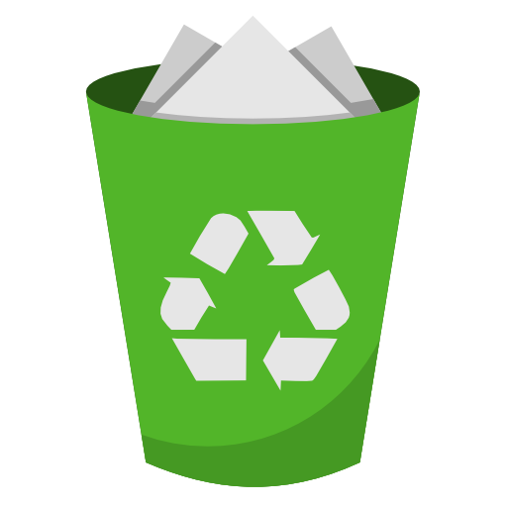
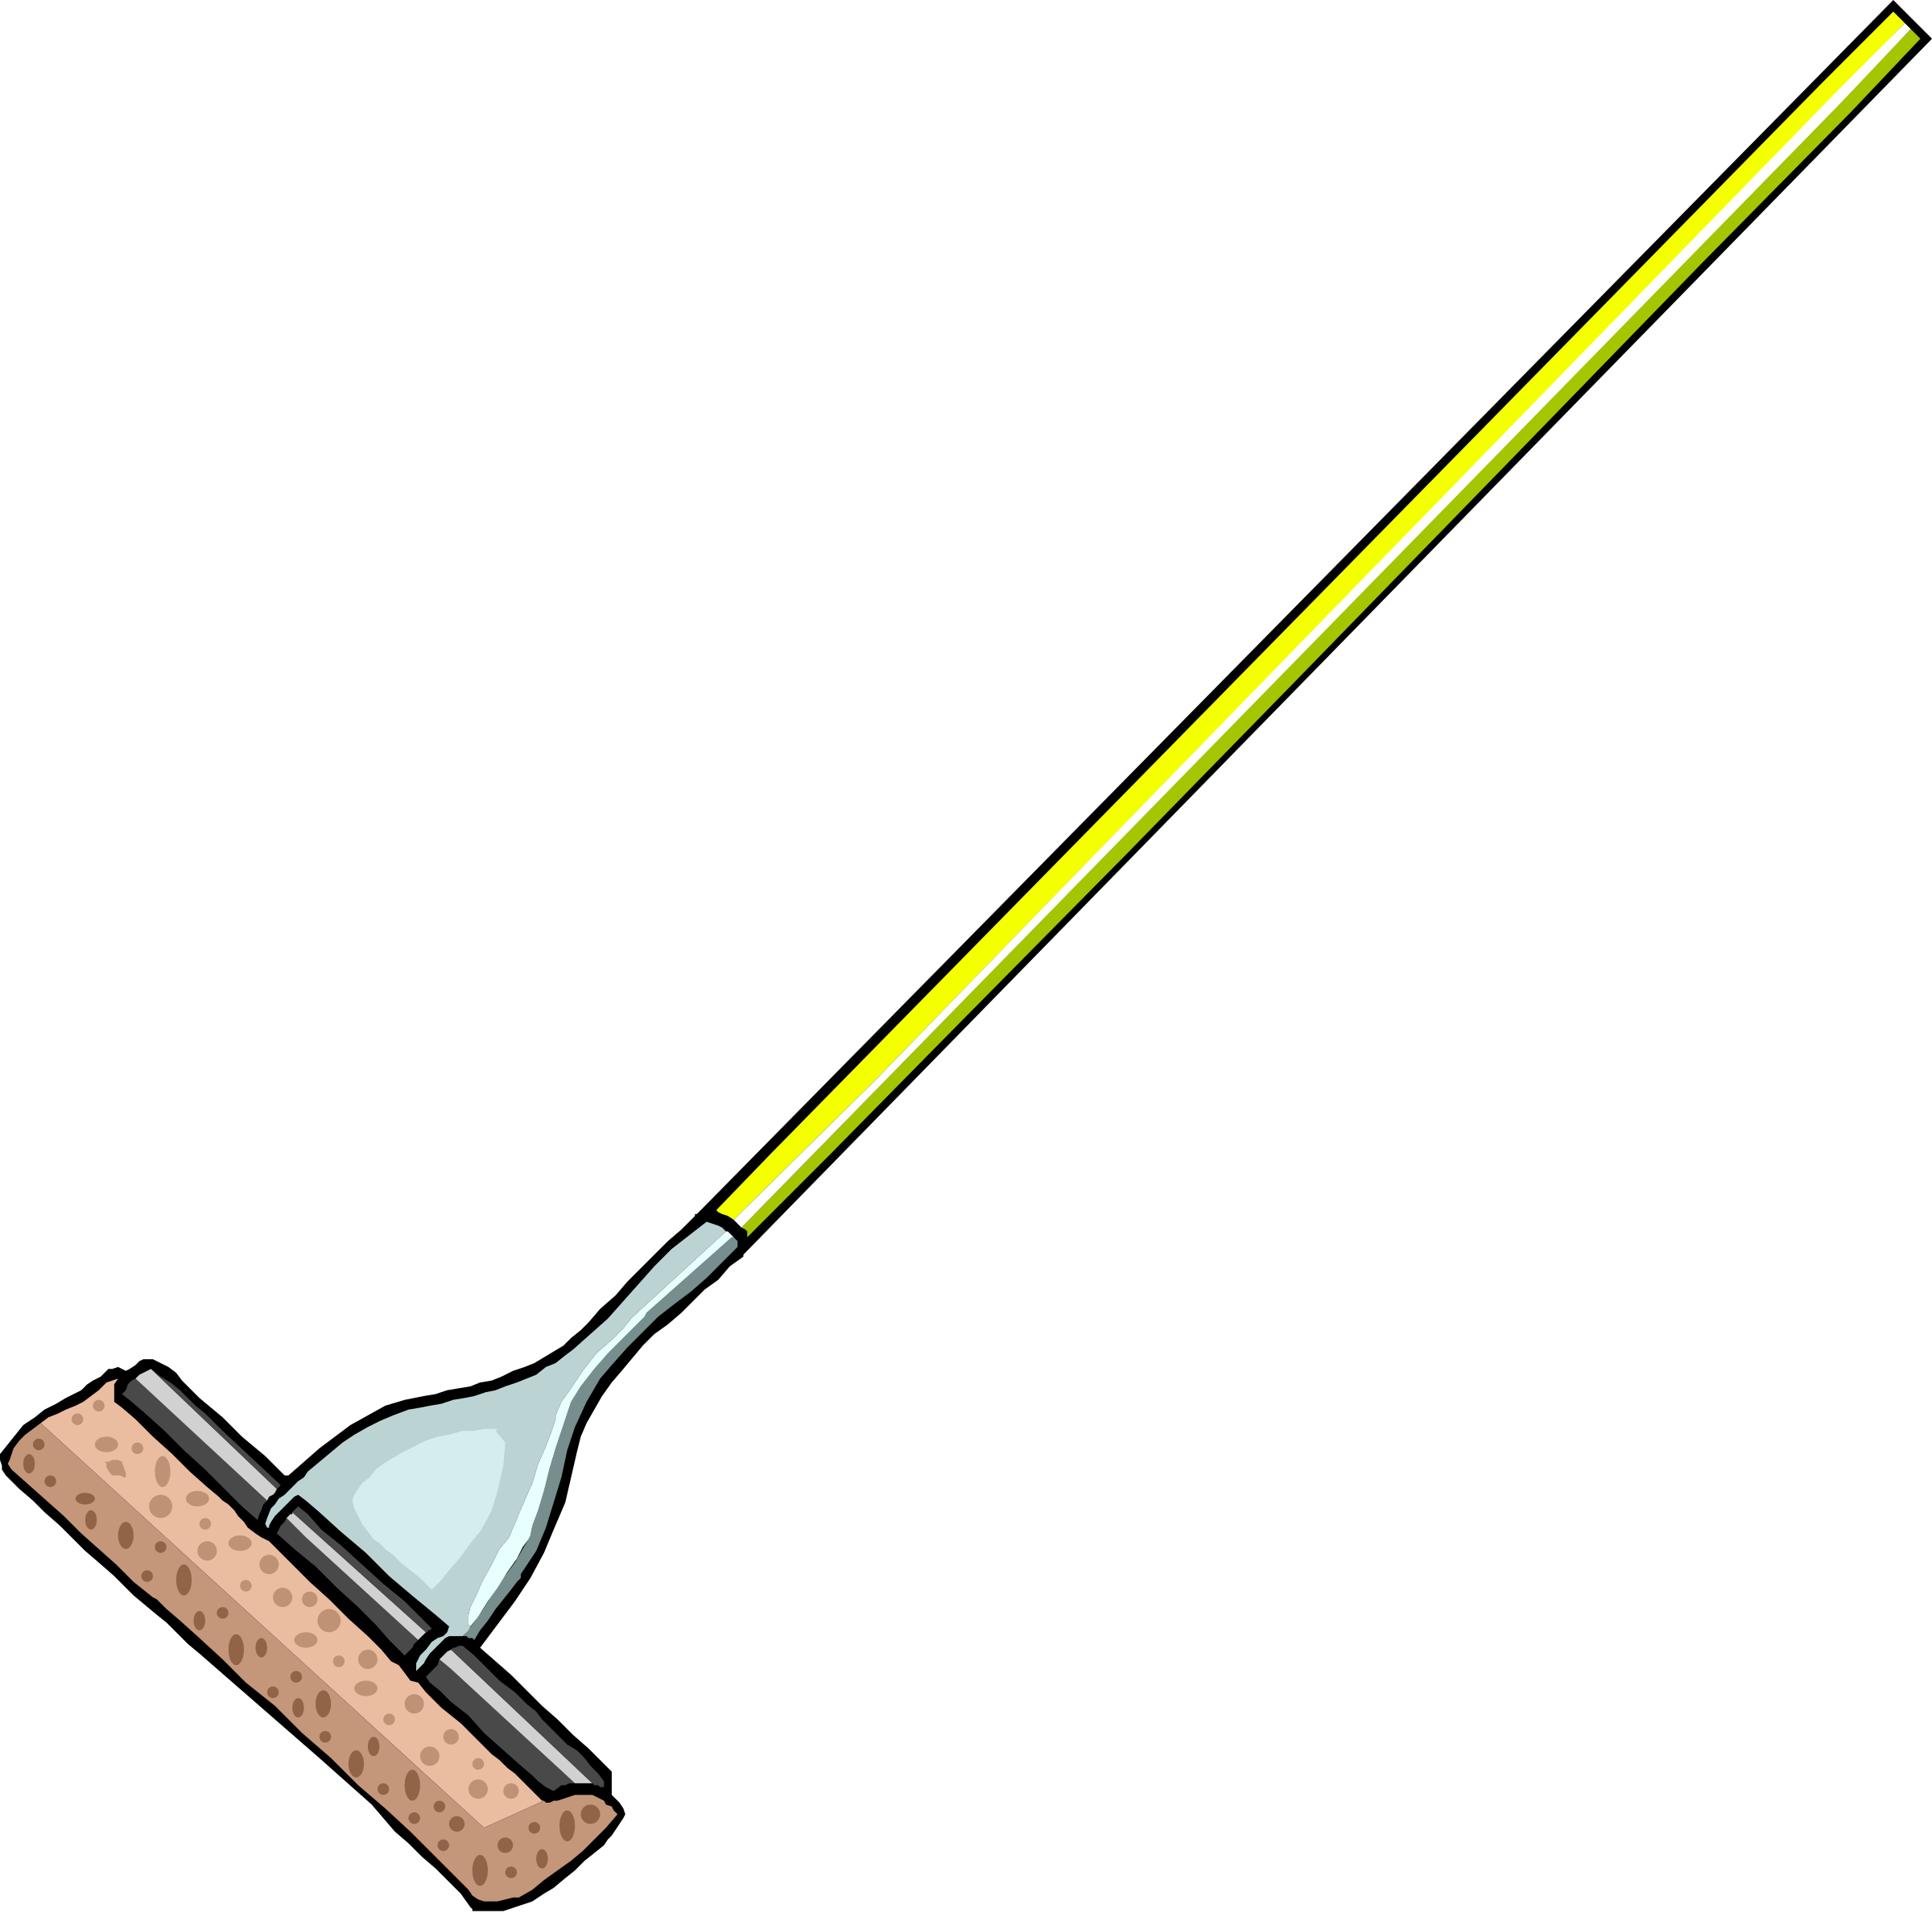
หน่วยการเรียนรู้ที่
รหัส-ชื่อรายวิชา กลุ่มสาระการเรียนรู้
ชั้น ภาคเรียนที่ เวลาเรียน ชั่วโมง
ผู้สอนโรงเรียน

ขั้นที่ 1 กำหนดเป้าหมายหลักของการเรียนรู้

มาตรฐานการเรียนรู้และตัวชี้วัด
มาตรฐานการเรียนรู้

ตัวชี้วัด

มาตรฐานการเรียนรู้

ตัวชี้วัด

ความรู้ฝังแน่น ความเข้าใจที่คงทน (Enduring Understanding)
นักเรียนเข้าใจว่า

สาระการเรียนรู้

สมรรถนะสำคัญของผู้เรียน

คุณลักษณะอันพึงประสงค์

คำถามสำคัญ

ขั้นที่ 2 กำหนดหลักฐานหรือร่องรอยของการเรียนรู้

ภาระงาน : ชิ้นงาน/การแสดงออกของผู้เรียน

การประเมินการเรียนรู้
1. ประเมินความรู้ เรื่อง (K)
ด้วยแบบทดสอบ
2. ประเมินกระบวนการทำงานกลุ่ม (P) ด้วยแบบประเมิน
3. ประเมินชิ้นงาน เรื่อง (P)
ด้วยแบบประเมิน
4. ประเมินคุณลักษณะอันพึงประสงค์ ด้าน (A)
ด้วยแบบประเมิน

แบบประเมินตามสภาพจริง (Rubrics)
แบบประเมินกระบวนการทำงานกลุ่ม
รายการการประเมิน | ระดับคุณภาพ
รายการการประเมิน | 4 | 3 | 2 | 1
กระบวนการ  ทำงานกลุ่ม | มีการกำหนดบทบาท  สมาชิกชัดเจน และมี  การชี้แจงเป้าหมาย  การทำงาน มีการปฏิบัติงานร่วมกัน  อย่างร่วมมือร่วมใจ  พร้อมกับการประเมินเป็นระยะ ๆ | มีการกำหนดบทบาท  สมาชิกชัดเจน  มีการชี้แจงเป้าหมาย  อย่างชัดเจนและปฏิบัติงานร่วมกัน  แต่ไม่มีการประเมิน  เป็นระยะ ๆ | มีการกำหนดบทบาท  เฉพาะหัวหน้า  ไม่มีการชี้แจงเป้าหมาย  อย่างชัดเจน  ปฏิบัติงานร่วมกัน  ไม่ครบทุกคน | ไม่มีการกำหนด  บทบาทสมาชิก  และไม่มีการชี้แจงเป้าหมาย สมาชิก  ต่างคนต่างทำงาน

แบบประเมินชิ้นงาน เรื่อง
รายการการประเมิน | ระดับคุณภาพ
รายการการประเมิน | 4 | 3 | 2 | 1

แบบประเมินคุณลักษณะอันพึงประสงค์

พฤติกรรมบ่งชี้ | ดีเยี่ยม (3) | ดี (2) | ผ่าน (1) | ไม่ผ่าน (0)

ขั้นที่ 3 การจัดกิจกรรมการเรียนการสอนหรือประสบการณ์การเรียนรู้

การจัดกิจกรรมการเรียนรู้

สื่อการเรียนรู้/แหล่งการเรียนรู้

